中等职业学校电子技能选拔赛试题
套件供应地址：http://item.taobao.com/item.htm?id=9464027281

考题名称：多用途密码锁系统
完成时间：4小时

一、功能简介

电路说明部分 二、电路所需器件介绍

三、装配及调试说明

一、元件筛选与测试（10分）

考题目录 考题答卷部分 二、电路焊接与组装（35分）

三、电路调试（40分）

电路设计软件PROTEL应用部分（15分）

学 校：
姓 名：
考 号：
工 位 号：

电路相关说明部分

一、功能简介
多功能密码系统只有输入正确的密码后（即按要求按下按键），NE555电路才能正常工作，继电器吸合，发光二极管发光。它的组成原理图如图1所示。
通过对电路的理解，同学们需要完成以下任务：
1.完成电路板的装配和调试工作
2.分析电路原理，找到正确密码，并完成试题部分
3.完成绘制电路图和设计PCB板
二、电路所需器件介绍

- 十进制计数器/脉冲分配器CD4017
CD4017 是5 位Johnson 计数器，具有10 个译码输出端，CP、CR、INH 输入端。时钟输入端的斯密特触发器具有脉冲整形功能，对输入时钟脉冲上升和下降时间无限制。INH 为低电平时，计数器在时钟上升沿计数；反之，计数功能无效。CR 为高电平时，计数器清零。Johnson 计数器，提供了快速操作、2 输入译码选通和无毛刺译码输出。防锁选通，保证了正确的计数顺序。译码输出一般为低电平，只有在对应时钟周期内保持高电平。在每10 个时钟输入周期CO 信号完成一次进位，并用作多级计数链的下级脉动时钟。CD4017提供了16引线多层陶瓷双列直插（D）、熔封陶瓷双列直插(J)、塑料双列直插(P)和陶瓷片状载体（C）4种封装形式。其内部框图和引脚图如下。
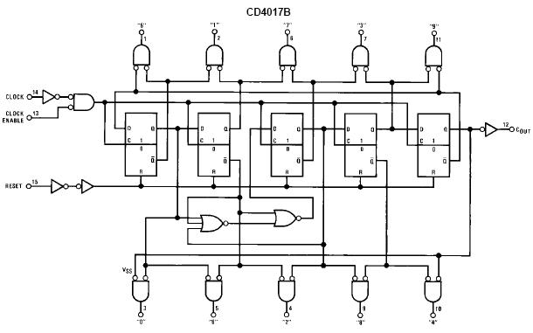
图2 CD4017内部结构图

CD4017各脚功能和真值表如下：
12脚：CO进位脉冲输出
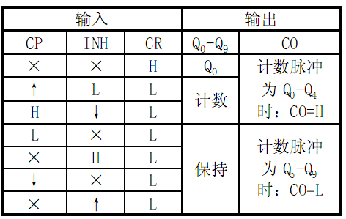
14脚：CP时钟输入端
15脚：CR清除端
13脚：INH禁止端
1~7、10脚、11脚：Q0-~Q9计数脉冲输
出端
16脚：VDD正电源
8脚：VSS地
2. 集成电路LM567
LM567是一块锁相环音频译码器，工作频率＜500KHZ。其内部框图和引脚图如图3所示。
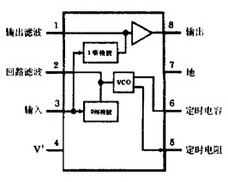
图3 LM567内部框图

LM567各引脚功能如下：
1脚：滤波，所接电容应大于2脚电容的两倍。
2脚：进行高电平载波调节时，音频信号由该脚输出；进行解调时，音频信号由该脚输出。
3脚：载波输入，Vi＞25mV。
4脚：电源脚。工作电压范围+5V~+9V。
5脚：振荡输出。若2脚输入音频信号，则该脚输出受音频调制的调频载波信号。
6脚：定时电容
7脚：接地。
8脚：当3脚收到与本机振荡频率一致的载波时，8脚变为低电平。该脚为集电极开路输出，最大灌电流100mA。
3.集成电路NE555
NE555是一块时基集成电路，它可以构成多谐振荡器、单稳态触发器、施密特触发器等，是一块用途广泛的集成电路。
NE555集成电路管脚如图3，内部等效电路如图4。
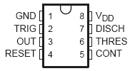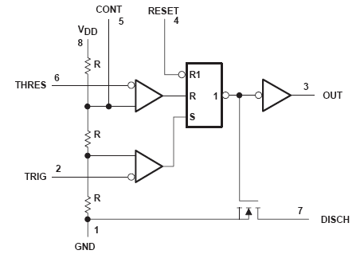
图3 图4
NE555引脚功能简介：
1脚：公共地端为负极。
2脚：低触发端TRIG，低于1／3电源电压时即导通。
3脚：输出端OUT，电流可达200mA。
4脚：强制复位端RESET，不用时可与电源正极相连或悬空。
5脚：用来调节比较器的基准电压，简称控制端CONT，不用时可悬空，或通过0.01μF电容器接地。
6脚：高触发端THRES，也称阈值端，高于2/3电源电压时即截止。
7脚：放电端DISCH。
8脚：电源正极VDD。
3.整机电路原理图

图1 多用途密码系统原理图
5.电路元件清单
规格型号 | 元件编号 | 元件名称 | 数量
1N4007 | VD9, VD10, VD11, VD12，VD13 | 整流二极管 | 5
2.2V | D5 | 稳压二极管 | 1
500K | RP1 | 蓝白可调电阻 | 1
100K | RP2 | 蓝白可调电阻 | 1
20K | RP3 | 蓝白可调电阻 | 1
10K | RP4 | 蓝白可调电阻 | 1
MCR100-6 | Q2 | 可控硅 | 1
1N4148 | VD1, VD2, VD3, VD4, VD5, VD6, VD7, VD8 | 开关二极管 | 8
4123-9V继电器 | K1 | 继电器-23F | 1
5mm绿色LED | LED1 | 发光二极管 | 1
5mm红色LED | LED2 | 发光二极管 | 1
0.47uF | C5 | 独石电容 | 1
1uF | C1, C8 | 电解电容 | 2
100uF | C2 | 电解电容 | 1
220uF | C3, C15 | 电解电容 | 2
10uF | C4, C14 | 电解电容 | 2
2.2uF | C9 | 电解电容 | 1
单排针 | TP1, TP2, TP3, TP4 | 单排针 | 4
0.1uF | C10, C13, C16 | 瓷片电容 | 3
0.01uF | C11, C12 | 瓷片电容 | 2
9013 | Q1 | TO-92三极管 | 1
8050 | Q3, Q4 | TO-92三极管 | 2
6*6*5微动开关 | S0, S1, S2, S3, S4, S5, S6, S7, S8, S9 | 6*6*5微动开关 | 10
5.08-2P接线端子 | JP1 | 5.08-2P接线端子 | 1
1M | R2 | 1/4W直插电阻 | 1
10K | R4, R6, R8 | 1/4W直插电阻 | 3
100K | R5 | 1/4W直插电阻 | 1
2K | R9, R12 | 1/4W直插电阻 | 2
1K | R10, R18 | 1/4W直插电阻 | 2
2.2K | R17 | 1/4W直插电阻 | 1
4.7K | R19 | 1/4W直插电阻 | 1
10K | R1, R3, R7, R13, R14, R15, R20 | 0805贴片电阻 | 7
1K | R11 | 0805贴片电阻 | 1
2K | R16 | 0805贴片电阻 | 1
0.1uF | C6, C7 | 0805贴片电容 | 2
5K | 备用电阻 | 0805贴片电阻 | 2
20K | 备用电阻 | 0805贴片电阻 | 2
100K | 备用电阻 | 0805贴片电阻 | 2
CD4017 | U1 | 集成电路 | 1
NE555 | U2 | 集成电路 | 1
LM567 | U3 | 集成电路 | 1
8P IC座 | U2、U3 | 8P IC座 | 2
16P IC座 | U1 | 16P IC座 | 1
电路板 |  |  | 1
元件总数 |  |  | 89
三、装配及调试说明
1.装配
根据电路原理图和PCB板，将元件安装焊接到PCB板上，安装焊接要求详见试题部分第二题（电子产品装配）。安装中需要注意调整RP1、RP2的距离，防止发生短路。
2.电路板铜箔存在2处未连通性故障，要求进行检修。
3.调试
电路通电前应仔细检查所有元件焊接是否正确，例如：是否出现虚焊、连焊、极性焊反和元件错焊等常见焊接问题。检查无误后用万用表测量电源输入端是否短路，若是一切正常方可进行调试。
电源电路主要由整流滤波电路、串联式稳压电路组成，电路输入AC12V交流电源，调节RP4使电容C15两端电压为DC9V。如果调不到9V，请分析原因并解决。
电源调试成功后，首先分析电路原理，找到密码，按要求按下按键，NE555电路才能正常工作，通过调节RP1、RP2、RP3三个电位器，使继电器吸合。

考题答卷部分

一、元件筛选与测试(10分)
准确清点和检查全套装配材料数量和质量，进行元器件的识别和检测，筛选确定元器件，检测过程中填写下表。（注：质量判定填写“可用”、“断路”、“短路”、“漏电”）
所使用的万用表型号为:____________________________
元 器 件 |  | 识别及检测内容 |  |  |  | 配分 | 评分标准 | 得分
电阻器 |  | 色环 |  | 标称值（含误差） |  | 每支1分  共计2分 | 识别错误错不得分。
 |  | 棕黑黑红棕 |  |  |  | 每支1分  共计2分 | 识别错误错不得分。
 |  | 红紫绿橙金 |  |  |  | 每支1分  共计2分 | 识别错误错不得分。
电容器 |  | 数码标志 |  | 容量值（uF） |  | 每支1分 | 识别错误错不得分。
 |  | 104 |  |  |  | 每支1分 | 识别错误错不得分。
稳 压  二极管 |  | 正向  电阻 | 反向  电阻 | 测量档位 | 质量判定 | 每支1分 | 错1项，该二极管不得分。
稳 压  二极管 | D1 |  |  |  |  | 每支1分 | 错1项，该二极管不得分。
三极管 |  | 画外形示意图  标出管脚名称 |  | 电路符号 | 质量判定 | 每支1分 | 错1项，该三极管不得分。
三极管 | Q1 |  |  |  |  | 每支1分 | 错1项，该三极管不得分。
可调电阻 | RP1 | 画外形示意图  标出管脚名称 |  | 电路符号 | 质量判定 | 每支1分 | 不得分。错1项，该可调电阻
继电器 | K1 | 画外形示意图  标出管脚名称 |  | 电路符号 | 质量判断 | 2分 | 错1项，该继电器不得分。
万用表的  使用和维护 |  | 万用表正常使用和维护 |  | 操作全过程中，对万用表的使用逐工位检查 |  | 2分 | 各项操作方法不当及错误操作手法扣1分/项

二、焊接与组装电路（35分）
安全文明生产要求：
仪器、工具正确放置，按正确的操作规定进行操作规程进行操作，操作过程中爱护仪器设备、工具、工作台，防止出现触电事故。
工艺要求：元件安装整齐、焊点美观（30分）
内 容 | 技术要求 | 配分 | 评分标准 | 得分
元器件引脚 | 1、引脚加工尺寸及成形应符合装配工艺要求 | 6 | 1、检查成品，不符合要求的，每处每件扣0.5分/件。  2、根据监考记录，工具的不正确操作，每次扣0.5分。
元器件安装 | 2、元件高度及字符方向应符合工艺要求  3、元件安装横平竖直  4、电路板底层安装贴片元件  5、灯泡通过导线连接到J2,连接到J2端的导线压接端头 | 8 | 1、检查成品，不符合要求的，每处每件扣0.5分/件。  2、根据监考记录，工具的不正确操作，每次扣0.5分。
焊点 | 6、焊点大小适中，无漏、假、虚、连焊，焊点光滑、圆润、干净，无毛刺  7、焊盘不应脱落  8、修脚长度适当，一致，美观 | 10 | 1、检查成品，不符合要求的，每处每件扣0.5分/件。  2、根据监考记录，工具的不正确操作，每次扣0.5分。
安装质量 | 9、集成电路、二三极管等及导线安装均应符合工艺要求  10、元器件安装牢固，排列整齐  11、无烫伤和划伤，整机清洁无污物 | 6 | 1、检查成品，不符合要求的，每处每件扣0.5分/件。  2、根据监考记录，工具的不正确操作，每次扣0.5分。
常用工具的  使用和维护 | 12、电烙铁的正确使用  13、钳口工具的正确使用和维护  14、万用表正常使用和维护  15、毫伏表正常使用和维护  16、示波器正常使用和维护 | 5 | 1、检查成品，不符合要求的，每处每件扣0.5分/件。  2、根据监考记录，工具的不正确操作，每次扣0.5分。

三、电路调试（40分）
1.密码读取（5分）
根据给出的图1《多用途密码锁电路原理图》，分析出此电路密码（即10个按钮应选择那些按钮按什么顺序按下可控硅才能导通）

2.密码设置（5分）
请将密码设置为20106+工号末位（例如工位号末位为2，则密码为201062），并按你的密码设计电路，画出相应的密码电路部分。

3. 电源电路工作正常。调整电源电路的电位器及改变电路参数，要求能正确输出9V直流电压。（5分）
4.电路故障排除：要求密码电路工作正常，输入正确密码（即按顺序按下按键），红色发光二极管LED1亮，如果输错密码，则红色发光二极管LED1不亮，说明电路工作正常。发现电路中的不正常情况，请用最简单的方法进行处理。（5分）
5.信号产生电路正常工作（5分）
当输入正确密码后，红色发光二极管LED1亮，TP1、TP2、TP3应有信号输出，且信号的频率会随RP1、RP2的调节而发生变化。
6.信号接收及输出电路正常工作（5分）
通过调节RP1、RP2和RP3，LM567自身的频率与NE555电路产生的频率一致的时候，继电器吸合，绿色发光二极管亮。
7.参数测试（本项分2小项，第1小项5分，第2小项5分，共10分）
要求：使用给出的仪器仪表，对相应电路进行测量，把测量的结果填在相应的表格及空格中。
（1）接上电源，输入密码（即红色发光二极管发光），将RP1、RP2调到最下端，测量测试点RP2、RP3。
TP2:记录示波器波形 |  |  |  |  |  |  |  |  |  | 示 波 器 | 频率器 | 毫伏表 | 得分
 |  |  |  |  |  |  |  |  |  | 时间档位：  幅度档位：  峰峰值： | 频率：  周期： | 测量交流电压：

TP3:记录示波器波形 |  |  |  |  |  |  |  |  |  | 示 波 器 | 频率器 | 毫伏表 | 得分
 |  |  |  |  |  |  |  |  |  | 时间档位：  幅度档位：  峰峰值： | 频率：  周期： | 测量交流电压：

（2）电路正常工作时(即输入正确密码后，两个发光二极管都发光且继电器吸合)，测量测试点TP1、TP4

TP1:记录示波器波形 |  |  |  |  |  |  |  |  |  | 示 波 器 | 频率器 | 毫伏表 | 得分
 |  |  |  |  |  |  |  |  |  | 时间档位：  幅度档位：  峰峰值： | 频率：  周期： | 测量交流电压：

TP4:记录示波器波形 |  |  |  |  |  |  |  |  |  | 示 波 器 | 频率器 | 毫伏表 | 得分
 |  |  |  |  |  |  |  |  |  | 时间档位：  幅度档位：  峰峰值： | 频率：  周期： | 测量交流电压：

四、电路设计软件PROTEL DXP 2004应用
――话筒放大电路设计（15分）
考生须知：
考生必须在D:盘以“准号证号”为名建立一个文件夹，并在该文件夹中以“准号证号”为名建立设计数据库文件，将所有答题放入设计数据库里。

试题（以下所有题目都以图14为依据）：

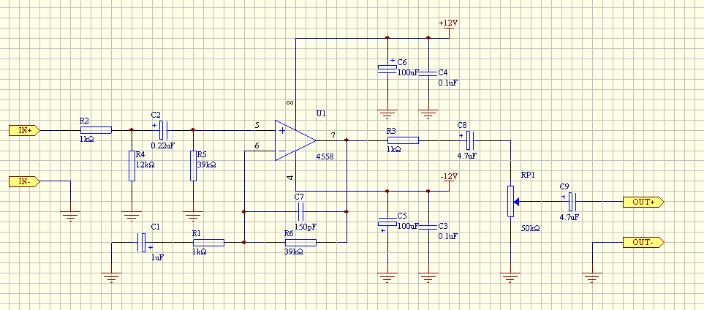
图14 话筒放大电路原理图
- 新建设计，命名为“话筒放大电路”。
- 制作电路图元件符号，新建原理图元件库文件，在库中绘制U1。（1分）
- 制作封装（共2分）
建立PCB元件库文件，并在库中绘制元件RP1和C8的封装。
要求：元件RP4的封装外形尺寸如图15所示，它的焊盘直径为2mm，焊盘孔径为0.8mm，焊盘间距为2.54mm。（1分）
元件C8 的封装外形尺寸如图16所示，它的焊盘直径为1.5mm，焊盘孔径为0.7mm，焊盘间距为3mm，外形直径为5mm。（1分）

图15 （单位：mm） 图16（单位：mm）
- 画原理图（共5分）
（1）建立名为“话筒放大电路”的原理图文件，并设置原理图图纸尺寸为A4。（0.5分）
（2）根据图14绘制原理图，必须将自制的元件符号用于原理图中。（4.5分）
- 创建网络表文件（1分）
根据原理图创建网络表文件。
- PCB设计（6）
要求：元件布局合理，布线完整，外形尺寸合适，使用单面电路板设计，走线简洁、宽窄合理。元件的封装根据表二

元件代号 | 封装形式
C3 | rad0.2
C4 | rad0.2
C2 | 自制
R1 | AXIAL0.3
R2 | AXIAL0.3
R3 | AXIAL0.3
C1 | 自制
C9 | 自制
C8 | 自制
R4 | AXIAL0.3
R5 | AXIAL0.3
R6 | AXIAL0.3
RP1 | 自制
C6 | RB.2/.4
C5 | RB.2/.4
C7 | rad0.2
U1 | DIP8
表 二

零零电子科技
化整为零，聚零为整。培养电子兴趣，提升电子技能。
开发提供大量价廉物美的电子实训套件、竞赛套件、电子实训材料、实训工具、电子实训资料、大赛真题、电子教案、电子课件等，需要者请联系。
销售地址：重庆市江津区
联系电话：13635486218 15923576147
电子邮箱：lh51898@126.com 000@00dz.com
网站地址：http://www.00dz.com
淘宝地址：http://00dz.taobao.com

